資料來源：https://kids.twreporter.org/article/submission-cigarette-butts-environmental-pollution

少年報導者

不留餘「蒂」小隊／5分鐘撿100根菸蒂教我們的事
刊出日期2024.05.10

路邊一根根的菸蒂因為體積小、容易被忽略，漸漸成為了大家習以為常的街景，但其實研究顯示，菸蒂可說是世上最嚴重的垃圾汙染根源。
「不留餘『蒂』小隊」由6個六年級小學生組成，來自不同學校與家庭，共同的背景是荒野保護協會親子團北五團的奔鹿團成員。他們關注環境議題，特別是菸蒂亂丟的現象。曾經在清掃自家街區時，光是5分鐘，他們就撿了超過100根菸蒂，數量超乎想像的龐大，也讓他們開始探究菸蒂背後的環境問題，並決定採取實際倡議行動。以下是小隊通力合作完成的報導，他們也將在2024荒野保護協會舉辦的環境行動論壇上發表他們的報告。
(文字／吳昊翰、許哲愷、黃陳希、朱盼、陳樂熙、皇黃云；設計／王家琛；責任編輯／陳韻如)

菸，雖然看似微不足道的小物，背後卻隱藏著對人類健康和環境的嚴重危害。菸草每年奪去800萬人的性命，這不僅是數字，更是背後家庭的痛苦和社會的損失。為了種植菸草，每年至少有20萬公頃的土地被占用、6億棵樹木被砍伐，且消耗220億噸水，並產生8,400萬噸二氣化碳。這些數字不僅令人震驚，更是在為氣候變遷火上加油。這樣的危害並非僅限於高收入國家，大部分的菸草產自低收入和中等收入的國家，這些國家的農地因此減少，林木又被砍伐，進一步加劇了生態環境的惡化。
而且，吸菸留下的菸蒂，更是足以釀成環境大災難！

不可忽視的環境危害：一根菸蒂汙染100公升的水
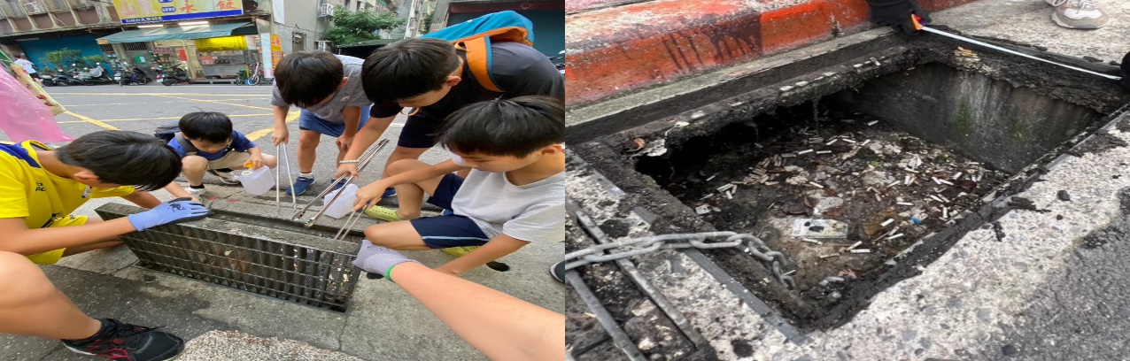不留餘「蒂」小隊到路上淨街，發現許多人隨手將菸蒂丟進水溝。（圖片提供／不留餘「蒂」小隊）
你曾經注意過生活周遭有許多菸蒂嗎？你知道菸蒂是世上最會被丟棄且汙染最嚴重的塑膠垃圾嗎？你知道水溝、路邊小小的菸蒂對我們的生態環境有什麼樣的危害嗎？
每年菸草加工和運輸的溫室氣體排放量，相當於全球航空業的五分之一，這很恐怖，但最可怕的不只是這樣，抽完菸留下的菸蒂傷害也很強。依據台灣拒菸聯盟推估，台灣每天產生9,000萬支至1億支菸蒂垃圾，每個菸蒂重約0.17克，長將近4公分，也就是說，一年的菸蒂垃圾總重約5,630噸，堆疊起來的高度更會超過260萬座的台北101大樓。
菸蒂到底對環境造成什麼影響？包含這幾種危害：水汙染、海洋汙染、火災、菸害以及垃圾汙染。
法國2019年4月15日傍晚6點50分左右，巴黎聖母院（Notre-Dame de Paris）發生嚴重大火，導致尖頂坍塌、中後部的木質屋頂完全燒毀。雖然起因不確定，但是最大的可能是因為工人抽完菸亂丟，沒有完全熄滅的菸蒂燃燒起來，造成重大損失。也許你會想說，一根菸而已，怎麼可能會造成這麼大的火災？其實相關的重大損失案例還很多呢！2022年3月14日上午7點，桃園市楊梅區家樂福物流中心的拆櫃臨時工抽完菸直接丟棄菸蒂，造成物流中心起火，讓家樂福損失新台幣39億元。
除了環境與火災，菸蒂還有另一個最大的健康危害──毒素！主要成分包含醋酸纖維素（cellulose acetate），它是一種塑膠，要花超過10年的時間才能在大自然中被分解。此外，菸蒂還含有尼古丁、砷、鉛、銅、鉻、鎘等有毒的化學物質，其中砷是老鼠藥的成分之一，鉛則是會影響兒童大腦發育，而菸品燃燒後，就會產生7,000多種化學物質，其中有93種是致癌物質！
菸蒂之旅：從水溝直通大海，再變成餐桌佳餚
菸蒂很小，看似只有紙和菸草，容易被忽略，但其實只需一根菸蒂就可以汙染多達100公升的水，對水生生物構成威脅，同時在海洋中又難以被分解，成為永久的垃圾。
我們一開始也不知道這些事，是後來看了很多資料才知道的。其中有一個影片令我們印象深刻。這個影片中有個女生，她拿著一盆魚缸，裡面養了一隻活生生的魚，她到街上去做實驗──她把魚缸拿到正在吸菸的人身邊問：
「你要不要把菸蒂丟進魚缸裡面？」
被問的人一頭霧水，並且不可思議地看著他，隨後馬上轉身離去。此時，字幕上出現了一行文字：
「如果你不願意把菸蒂丟進魚的家，但你知道嗎？菸蒂丟水溝一樣直通到海洋。」
這句話讓我們頓時感同身受、百感交集。原來有人用實際行動去訴說著這件可怕的事實，讓我們重新看待這個影響無窮的問題！以前我們很少主動關注這樣的議題，就因為這次的機會，讓我們開始覺得原來還有很多地方是要去改善並行動的！
還有一次，我們查詢網路資料的時候，看到另一個影片，主題是「一根菸蒂的旅行」，這段話又勾起了我們的好奇心。點進去一看，首先，看到了一位廚師，他煮了一盤讓人垂涎三尺的美味海鮮料理後，便到外面抽菸。抽完後，便隨意把菸蒂丟進水溝裡。畫面中模擬菸蒂一路沿著水溝，流往大海。
這時，鏡頭停留在餐廳上的一盤魚，令人怵目驚心的是，一剖開魚，裡面竟然是一根又一根的菸蒂，客人還以為是筆管麵呢！這雖然是導演的設計畫面，但看完這支影片，我們目瞪口呆，過去完全沒想過，我們平常吃的魚，裡面可能會有菸蒂殘留與毒素，這讓我們更不敢輕視菸蒂汙染這個嚴重的環境問題。
大部分的菸的都被隨便丟入排水溝中、經由河川到海洋，已嚴重危害全球海洋生態環境。由於體積小，並非一般海洋垃圾清潔網、海面吸除機能夠處理，且即使志工淨灘也僅能清潔到被沖刷到岸邊的部分垃圾，效果很有限。當這些菸蒂的毒素都流入大海，大家能想像我們吃到的魚還安全嗎？菸蒂雖然微小，卻在海洋中占據三分之一的垃圾比例。它透過排水溝流入海洋塞滿了小鳥、小魚的肚子，無法吸收營養的屍體，帶著毒素最後回到我們腳下的土壤和海洋循環之中。
菸蒂汙染解方：人人不留餘「蒂」
一時的無感與不在意，最後還是會反撲。大自然分解菸蒂至少需要10年，之後毒素持續殘留於土壤、水源中，繼續影響我們，毒素最終都會回到我們身上。已經有很多人開始注重這個問題，且想要用更多方法來解決它！
一些國家正在通過創意和智慧的方式來減輕菸蒂汙染問題。例如，日本進行的社會實驗「菸蒂圖鑑計畫」與「菸蒂投票箱」，有效地減少了亂丟菸蒂的問題制定了更有效的清理計劃，民眾看到有趣的菸蒂投票活動，甚至在貼文表示「不把菸蒂丟入箱裡覺得對不起自己」。這顯示出創新方法在改變人們行為方面的潛力，也證明大家一起努力是可以改變亂丟菸蒂的壞習慣。
同樣地，西班牙也開始實施新的環保法規，向菸草商收取清潔費用，藉此鼓勵更負責任的菸品製造和處理方式。更令人驚喜的是法國和瑞典的做法，利用烏鴉的高智商訓練牠們撿拾菸蒂。這種創意的方法不僅能節省75%的清潔成本，還提醒人們要主動照顧環境，避免亂丟垃圾。
我們自己也發起了行動，現在正在設置菸蒂攔截網，希望透過紀錄來知道各個地方水溝菸蒂的數量，並在那個地方放置菸蒂桶；也會以行動劇與網路影片分享環保知識，甚至用實境解謎的遊戲進行菸蒂議題的宣導。希望能用我們自己的力量讓大家注意到菸蒂的汙染問題。
參加「不留餘『蒂』小隊」後，我們才發現，生活中真的處處有菸蒂，光是自家附近的騎樓，我們撿了5分鐘就有超過100多根的菸蒂，那更何況是全世界的菸蒂量，一定超乎你的想像！
如果你無法戒菸，也請自備菸蒂盒，或是將菸蒂投入菸蒂箱。補充一個小知識：依據《廢棄物清理法》第27條第1款及第50條等規定裁罰，亂丟菸蒂可罰1,200元到6,000元的罰款，部分縣市例如台北市、基隆市等近年更提高罰鍰至3,600元起跳！如果你身旁有吸菸者，或是你自己就是，真的不要亂丟菸蒂！
地球的健康是我們大家應該要共同負擔的事，請不要把菸蒂丟入排水溝，這也是為自己的健康把關！讓我們共同努力，避免隨意丟棄菸蒂，讓地球少一分傷害，我們的未來能更清澈、更健康。

